
АДМИНИСТРАЦИЯ МУНИЦИПАЛЬНОГО ОБРАЗОВАНИЯ
КАВКАЗСКИЙ РАЙОН
ПОСТАНОВЛЕНИЕ

от 03.06.2024 № 928

О внесении изменения в постановление
администрации муниципального образования
Кавказский район от 5 декабря 2019 г. № 1919
«Об утверждении схемы размещения мест
(площадок) накопления твердых коммунальных
отходов, расположенных на территории
сельских поселений, входящих в состав
муниципального образования
Кавказский район»

Во исполнение пункта 4 статьи 13.4 Федерального закона от 24 июня 1998 г. № 89-ФЗ «Об отходах производства и потребления», в связи с увеличением количества мест (площадок) накопления твердых коммунальных отходов, п о с т а н о в л я ю:
1. Внести в постановление администрации муниципального образования Кавказский район от 5 декабря 2019 г. № 1919 «Об утверждении схемы размещения мест (площадок) накопления твердых коммунальных отходов, расположенных на территории сельских поселений, входящих в состав муниципального образования Кавказский район» изменение, дополнив приложение к постановлению пунктами № 120-122 согласно приложению к настоящему постановлению.
2. Отделу информационной политики администрации муниципального образования Кавказский район (Винокурова И.В.) обеспечить размещение настоящего постановления на официальном сайте администрации муниципального образования Кавказский район в информационно-телекоммуникационной сети «Интернет».
3. Постановление вступает в силу со дня его подписания.

Исполняющий обязанности главы
муниципального образования
Кавказский район Ю.А. Ханин

Приложение
к постановлению администрации
муниципального образования
Кавказский район
от 03.06.2024 № 928

«Приложение

УТВЕРЖДЕНА
постановлением администрации
муниципального образования
Кавказский район
от 05.12.2019 № 1919
(в редакции постановления
администрации муниципального
образования Кавказский район
от 03.06.2024 № 928)

СХЕМА
размещения мест (площадок) накопления твердых коммунальных отходов, расположенных на территории сельских поселений, входящих в состав муниципального образования Кавказский район

№ п/п | Адрес контейнерной площадки, краткое описание | Схема размещения (площадок) накопления ТКО, М 1:2000
120 | Краснодарский край, Кавказский район, Казанское сельское поселение, пер. Русина, 7А.  (1 кон. 0,75 м3) | 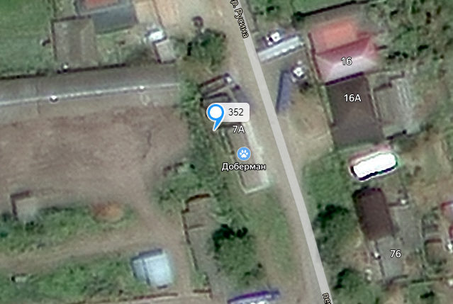
121 | Краснодарский край, Кавказский район, Кавказское сельское поселение, ул. Малиновского, 78  (1 кон. 0,75 м3) | 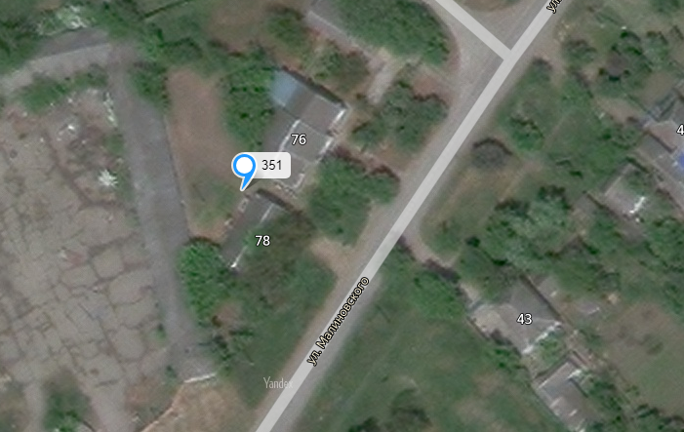
122 | Краснодарский край, Кавказский район, Мирское сельское поселение, ул. Дорожная, 45  (1 кон. 0,75 м3) | 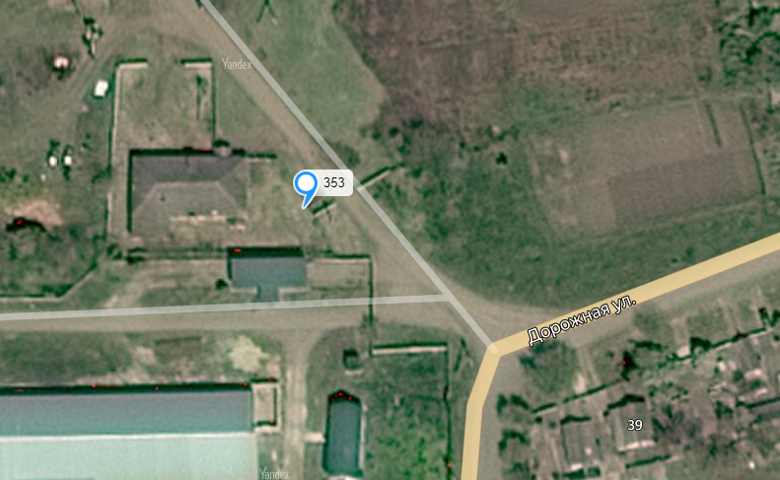

Заместитель главы муниципального
образования Кавказский район Ю.А. Ханин

